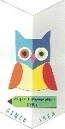 **Základná škola, Nám. L. Novomeského 2, Košice**

**PRÍLOHA**

**Koordinátor cudzích jazykov**

**Mgr.G.Mahútová, Mgr.E.Bekecsová Z.**

**Školský rok : 2017/ 2018**